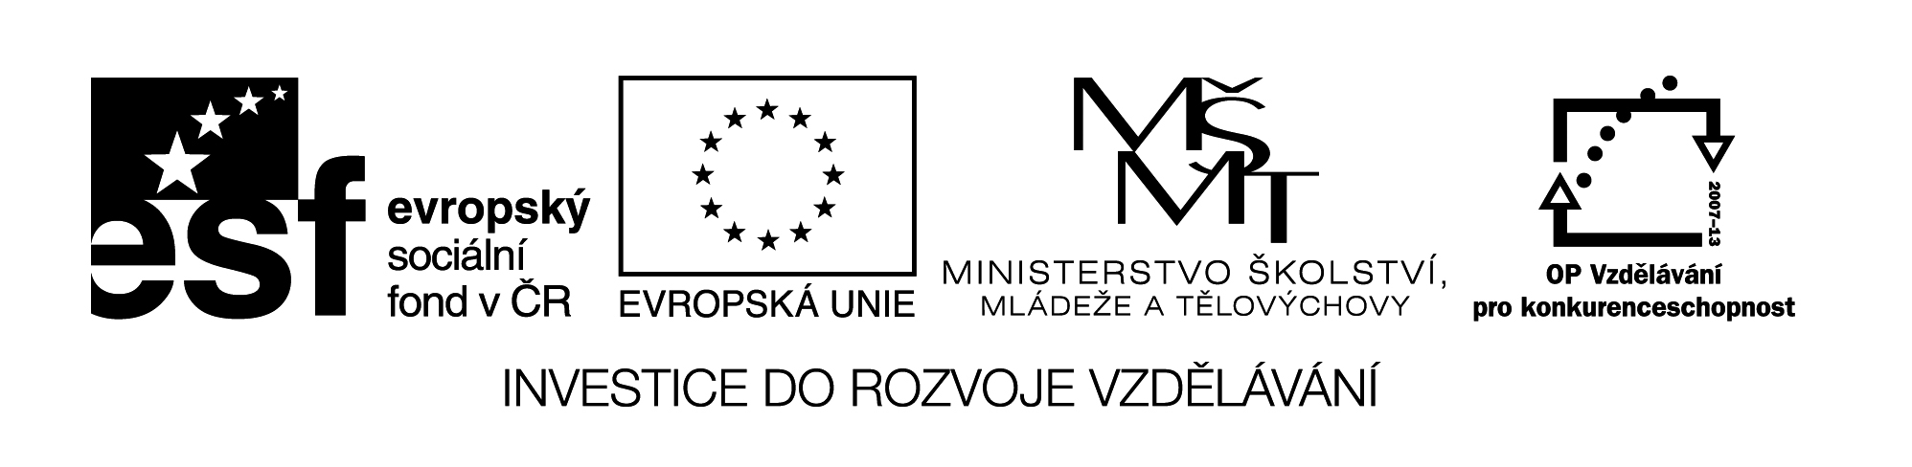
VY_32_INOVACE_75

MALOVÁNÍ PODLE PŘEDLOHY

- Otevři program Malování.
- Pomocí nástrojů elipsa a obdélník vytvoř obrazec podle předlohy.
- Dodržuj barevné provedení.
- Obrázek zarámuj.
- Hotový obrázek si ulož do své složky.

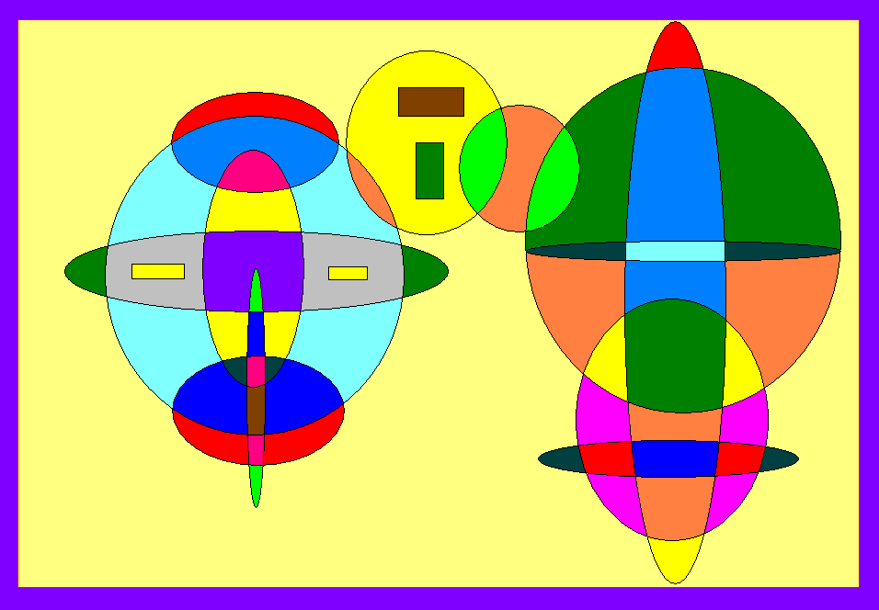

- Pokud ti zbyl čas, vytvoř obrazec podle vlastní fantazie.

Název materiálu: VY_32_INOVACE_75

Anotace: Pracovní list je určený k procvičení nástrojů v programu Malování. Žáci vytvářejí obrazec podle předlohy. Využívají nástroje elipsa a obdélník. Rychlejší žáci si navíc vytvoří obrazec podle vlastní fantazie.

Autor: Ing. Lenka Čekalová

Jazyk: čeština

Očekávaný výstup:
základní vzdělávání – 1. stupeň – Informační a komunikační technologie – 2. období - pracuje s textem a obrázkem v textovém a grafickém editoru

Speciální vzdělávací potřeby: -

Klíčová slova: grafický editor, program Malování, elipsa, obdélník

Druh učebního materiálu: pracovní list

Druh interaktivity: aktivita

Cílová skupina: žák

Stupeň a typ vzdělávání: základní vzdělávání – 1. stupeň – 2. období

Typická věková skupina: 10 – 12 let

Celková velikost: 43 kB

